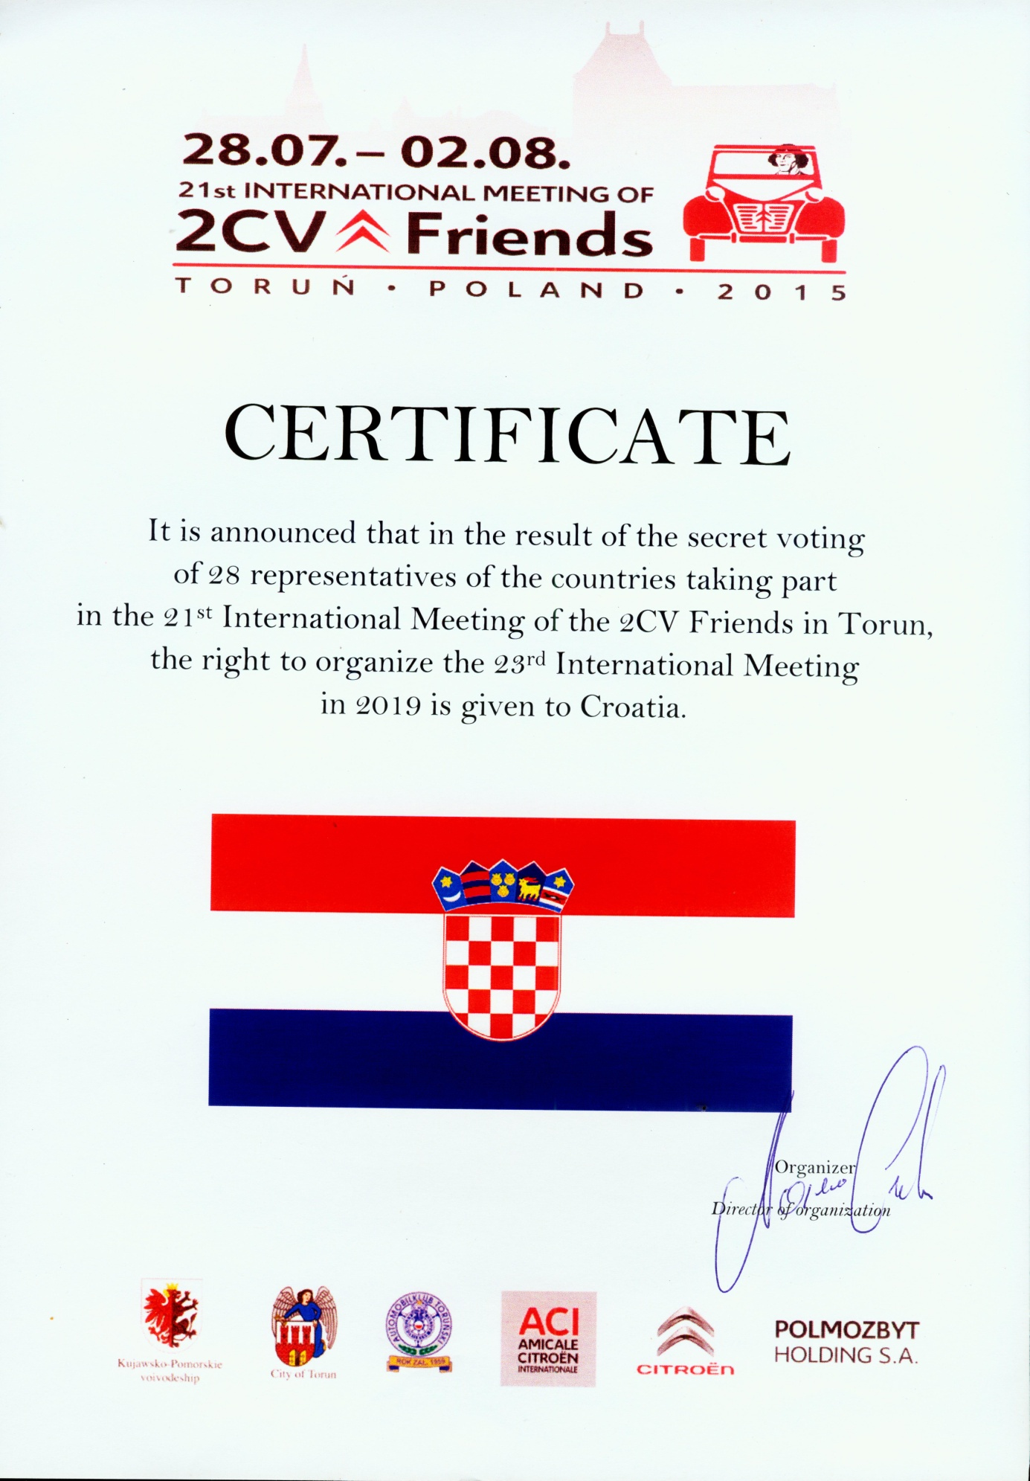
Udruga starodobnih vozila i tehnike je u dijelu članova ljubitelja 2 CV vozila sudjelovala bna 21. Svjetskom susretu koji se održao u Poljskoj, gradu Torun, od 24.07.2015 do 5.08.2015. Naš član Srećko Višek podnio je izvještaj o tom neskvadidašnjem putovanju.
S obzirom na „brzi kamper/kombi“ prema Poljskoj su krenuli 3 dana ranije tj. 24.7. Još jedan od razloga je da stignemo obići što više gradova, mjesta i sela na putu prema Torunu.
Krenuli smo i prema granici sa Slovenijom, na granični prijelaz Lendava. Vozili smo se kroz Mađarsku gdje je sunce pržilo. Nakon duge vožnje stali smo kraj nekog jezera da se odmorimo. Nastavili smo kratko kroz Austriju pa sve do Slovačke do Bratislave.
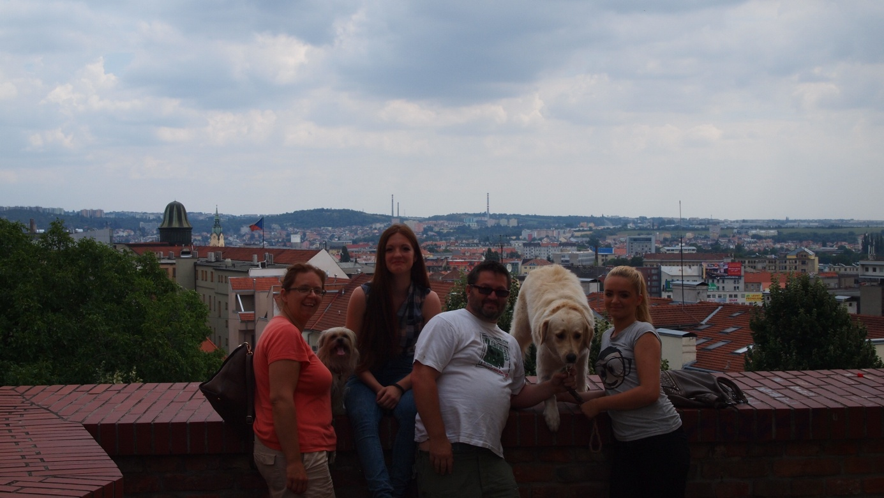
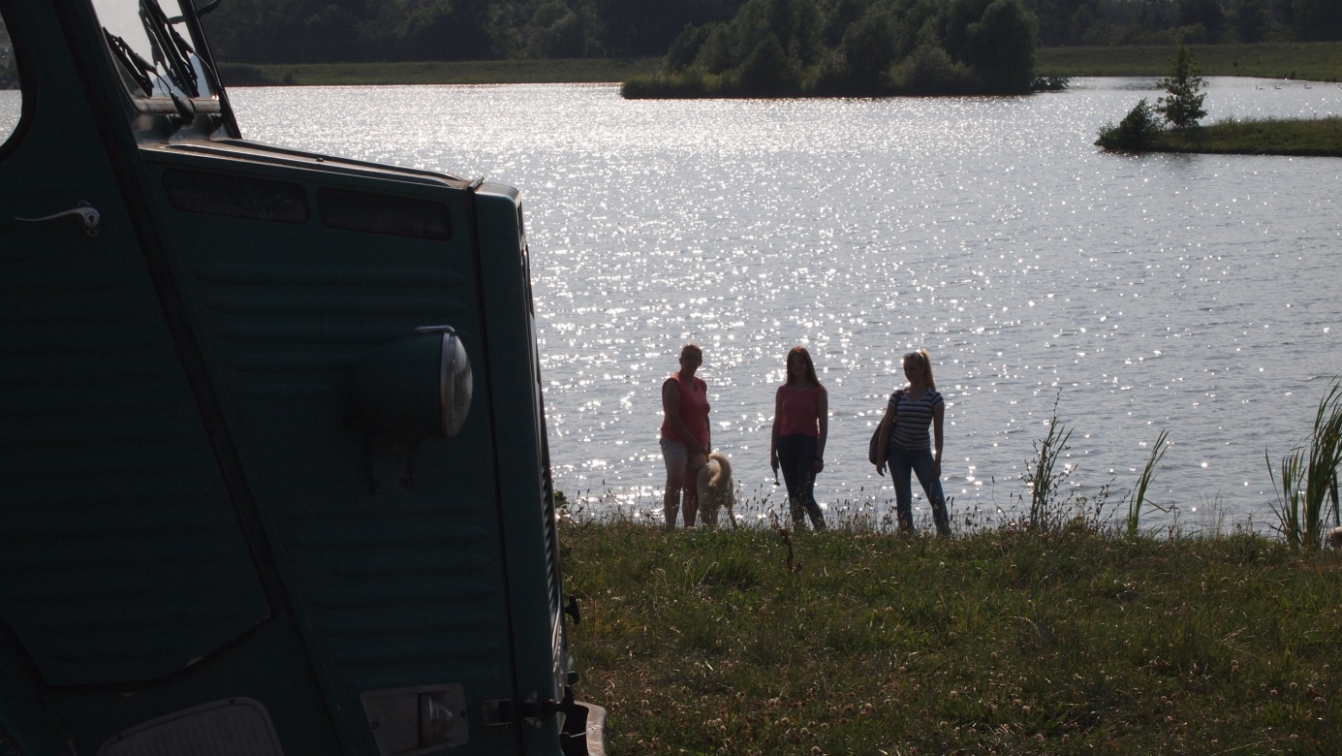

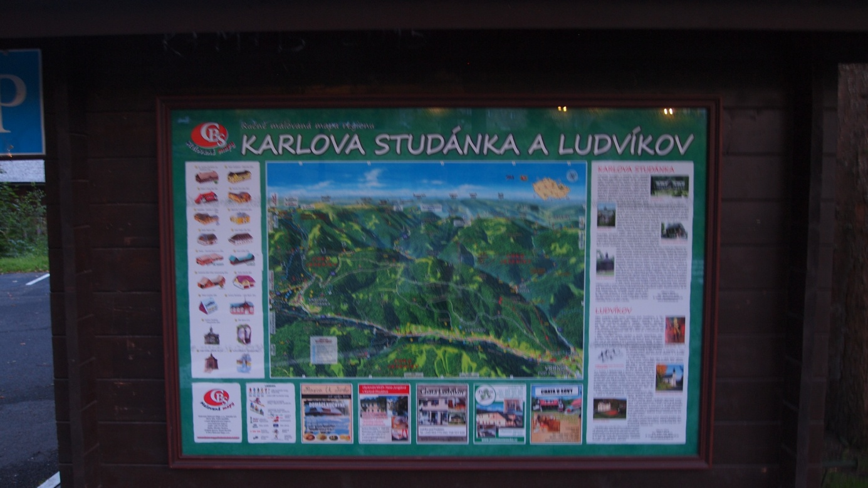
Iz Slovačke prešli smo u Češku te prvo došli u Brno, obišli smo prekrasan centar grada te nastavili dalje. Iduće mjesto u kojem smo stali zove se Sadicky Dvur, gdje smo nakon obilaska stare pivovare ručali i odmorili. Nakon brzinskog odmora krenuli smo dalje vozeći se po prekrasim brdima i visoravnima Češke. Polja u daljini se zlate od pšenice i žute od suncokreta. Vozeći se sve dalje i sve višlje u brda došli smo do starog carskog lječilišta-Karlova Studanka, gdje smo i prespavali.

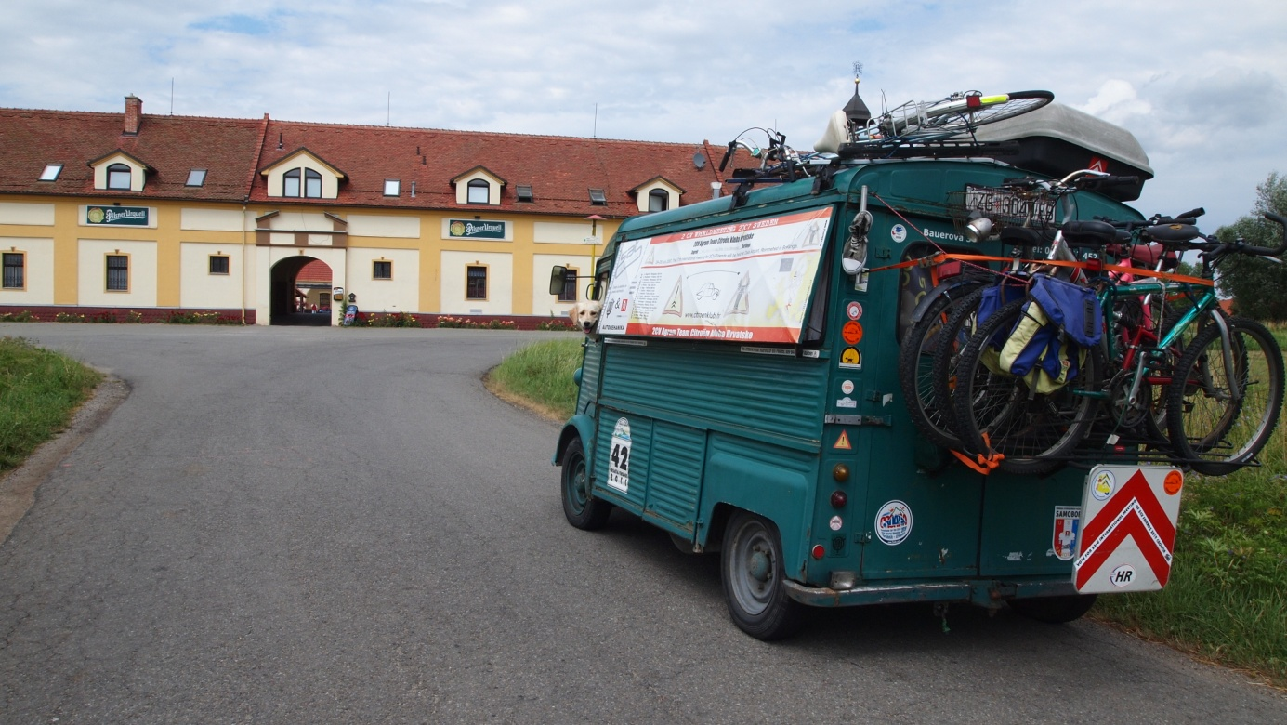

Ujutro prelazimo granicu u mjestu Jasenik u Poljsku. Putujući prema mjestu susreta prošli smo par manjih ali svejedno lijepih mjesta (Zabkowica, Slaskie, Kluczowa, Pilawa, Jedrzojewice...) te došli do Wroclawa. Taj nas se grad dojmio svojom ljepotom i veličinom središnjeg trga. Krenuli smo dalje i stigli na cilj.
Prvi tj nulti dan sustreta. Team hrvatske, koji je ujedino i kandidat za svjetski susret za 2019 . podigao je svoj šator za prezentaciju. Susret je trajao šest dana. U tom razdoblju smo lobirali, prezentirali, promovirali Hrvatsku, grad Samobor i ljepote naše cijele zemlje. U dva navrata smo obišli grad Torun koji ima očaravajuću staru jezgru, gdje je velikim djelom prisutan Nikola Kopernik koji je ujedno tamo i rođen. Obišli smo i planetarij, probali Kopernyki medenjake, razgledali Kosu Kulu (koja je rađena po kosom tornju u Pisi) i poslušali koncert u na rijeci Vltavi. Na dan donošenja odluke (1.8.2015) gdje će biti svijetski susret 2019. odlučeno je da to bude Hrvatska. Prikupili smo veliku večinu glasova, čak 53 zemlje od 55 je dalo svoj glas za Hrvatsku. Stoga pripreme za 23. svjetski susret počinju odmah nakon povratka u Hrvatsku i nakon stišavanja utisaka. U nededjelju (2.8.2015) počinjemo sa pospremanjem stvari i krećemo za Zagreb. Iz Toruna krenuli smo prema Lodžu pa dalje do Krakowa.
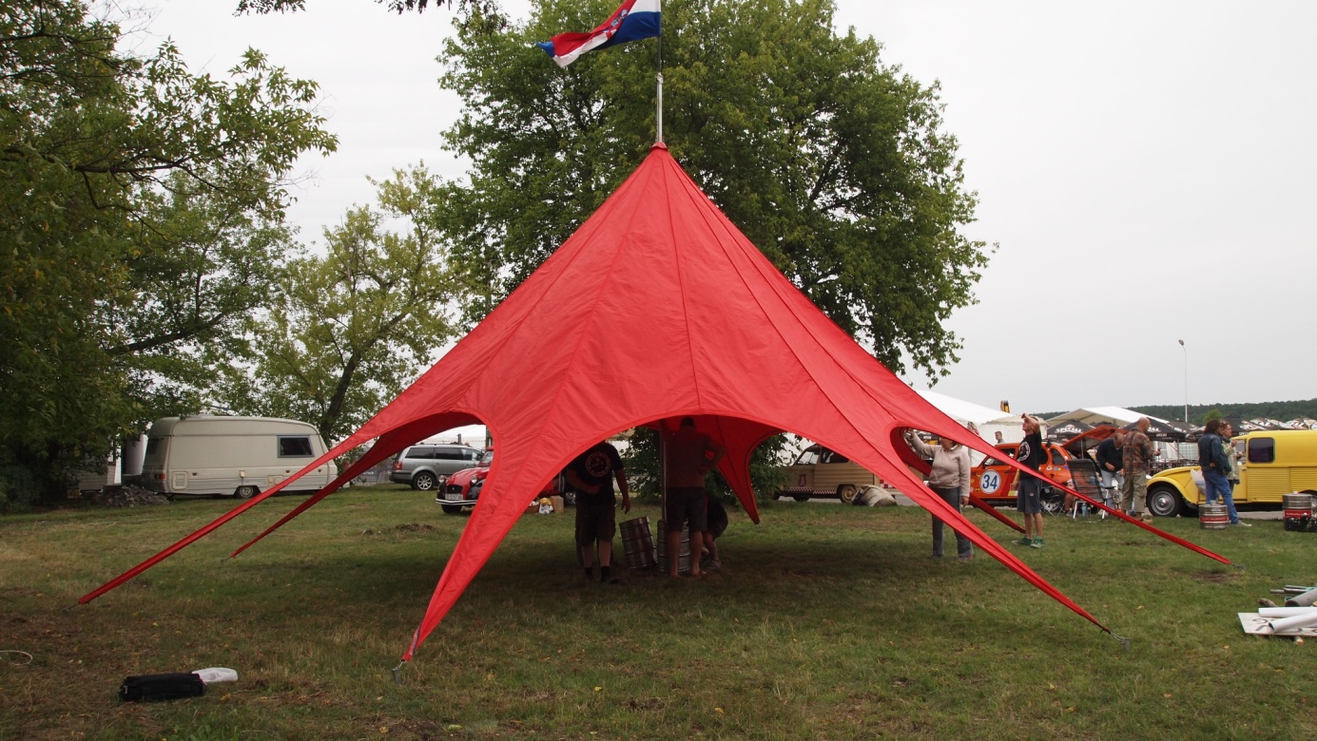
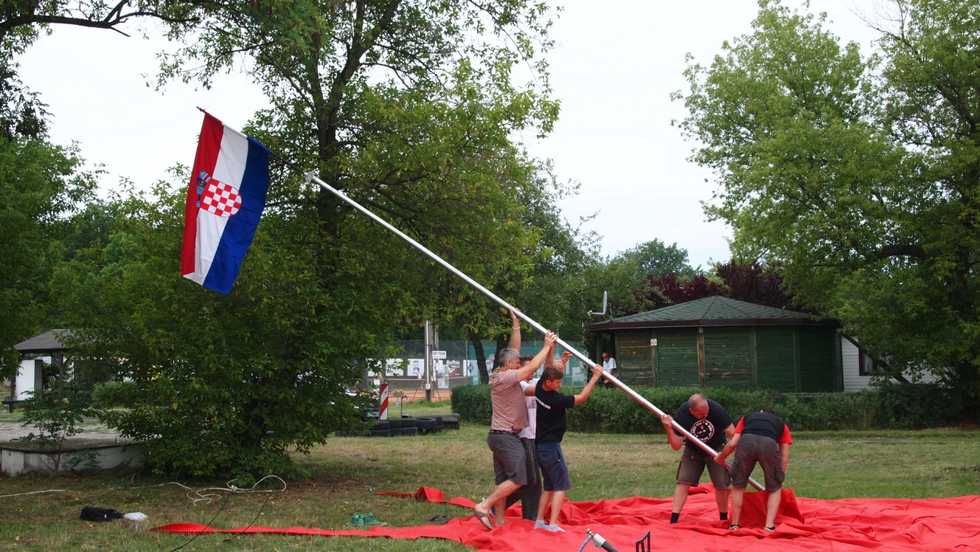
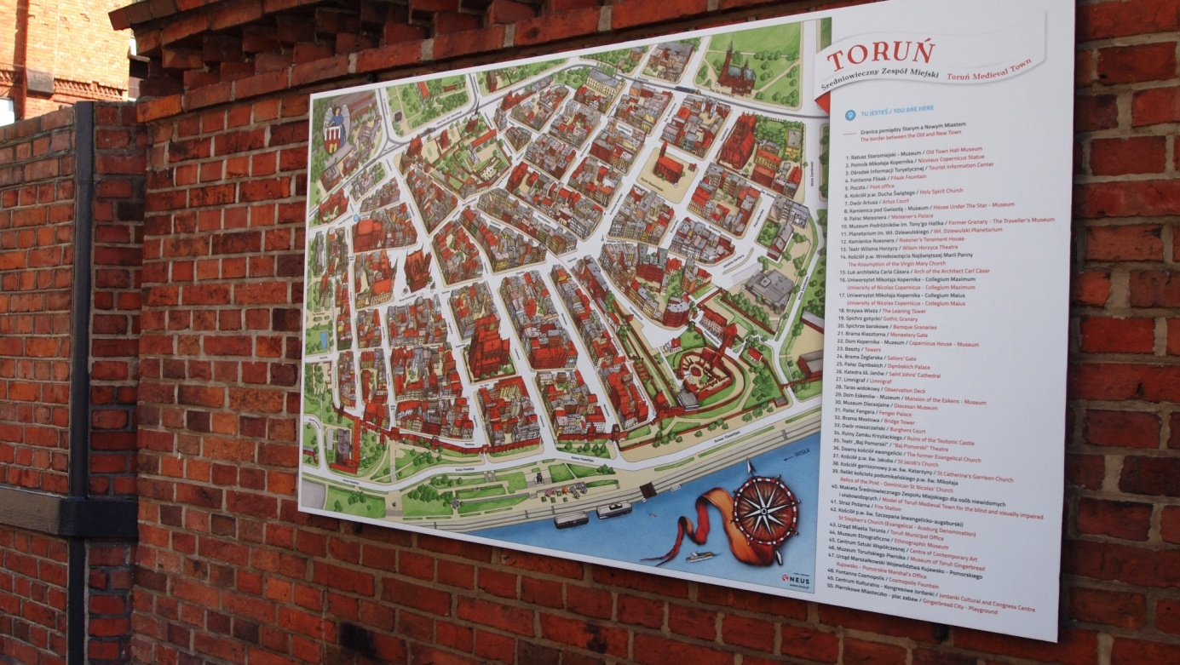
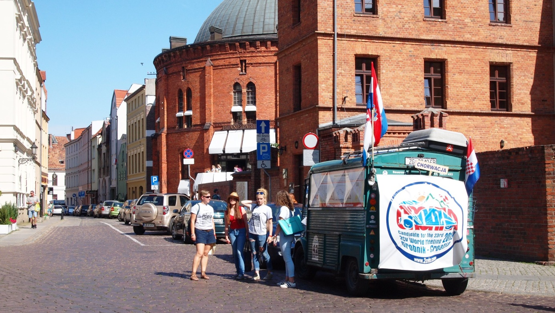

Nakon razgledavanja Krakowa, vozili smo se kroz Poljsku prema Slovačkoj do mjesta Donovaly. To je poznato skijalište sa hotelima i apartmantskim naseljima.
Nakon prespavane noći noći krenuli smo dalje prema Banskoj Bistryci, gradiću koji izvana izgleda kao manji industrijski gradić dok njegova unutrašnjost skriva prekrasan i velik glavni trg. Dalje smo nastavili preko Dudanca pa sve do Budimpešte
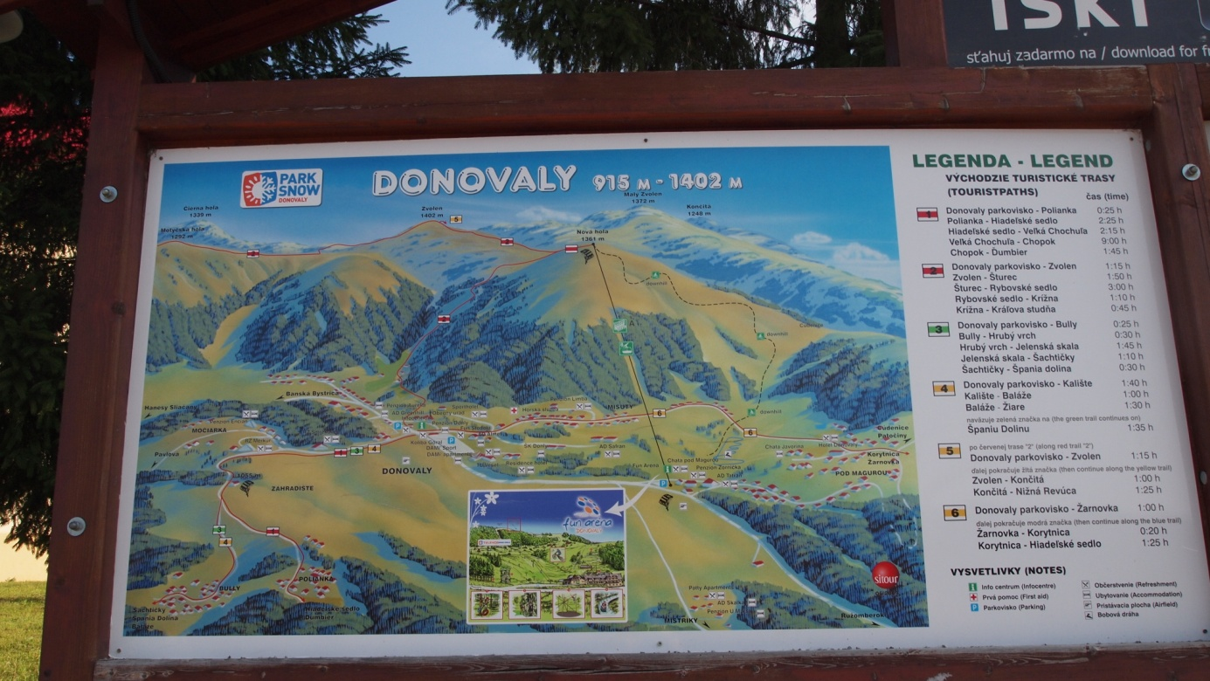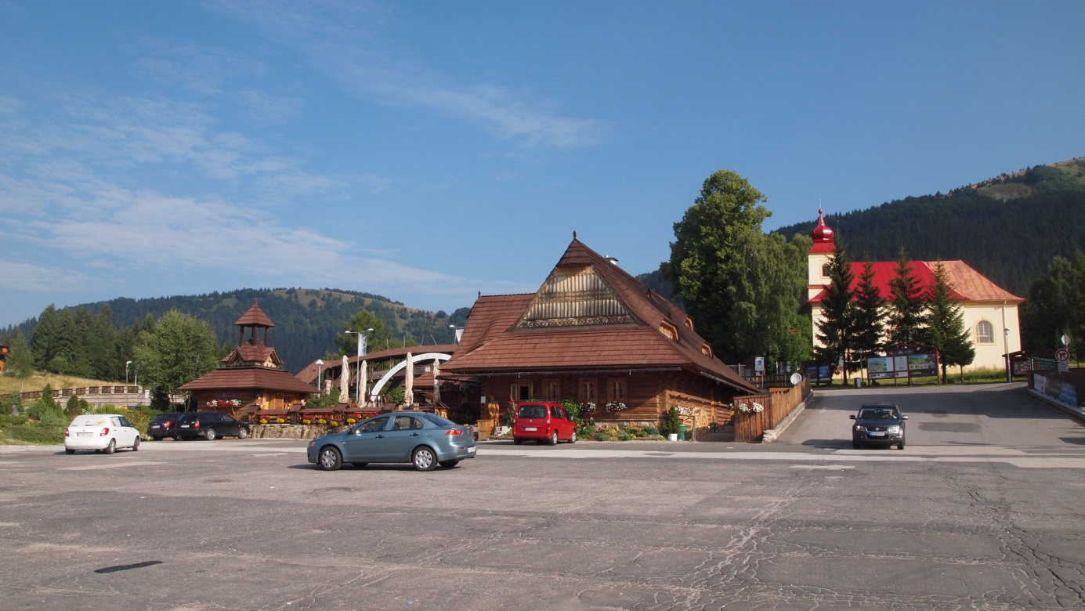
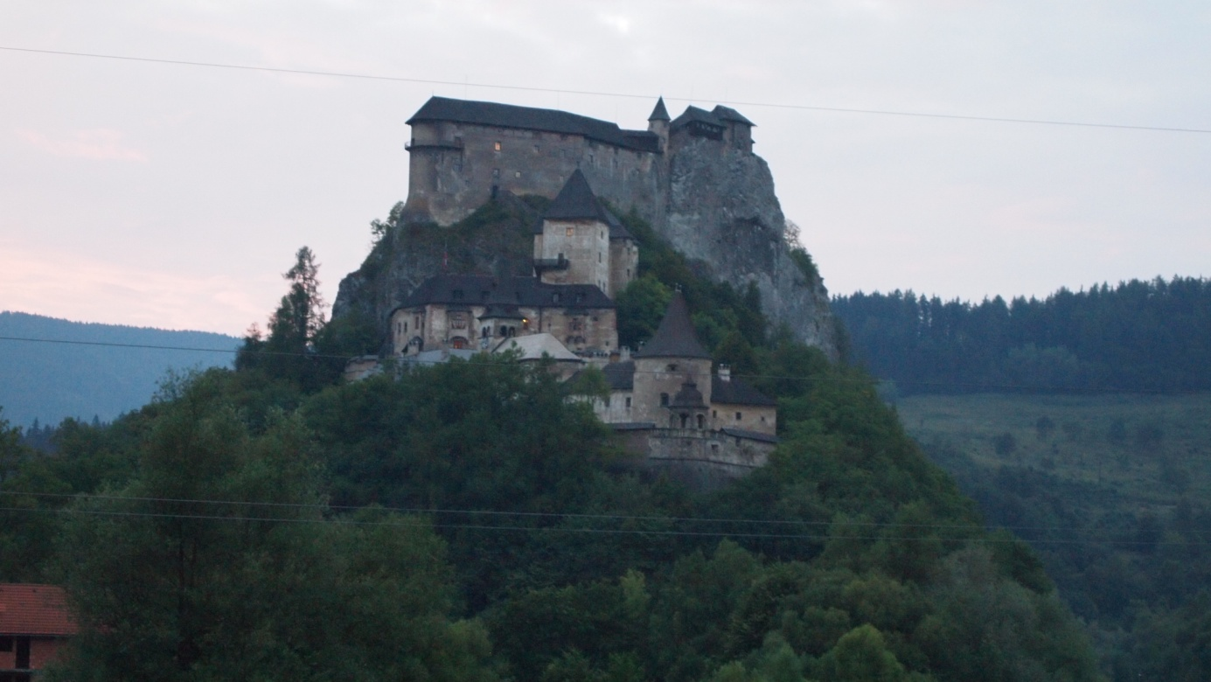
5.8.2014. Nakon kratkog obilaska Budimpešte nastavili smo sve do Zagreba.
Ukratko: proveli smo na putu 13 dana, prošli 2788 km, prezentirali Hrvatku i grad Samobor, kao i Udrugu starodobnih vozila i tehnike. Na kraju pobijedili i osvojili organizaciju slijedećeg svjetskog susreta vozila 2 CV koje će se održati na Grobniku, 2019. Godine.

